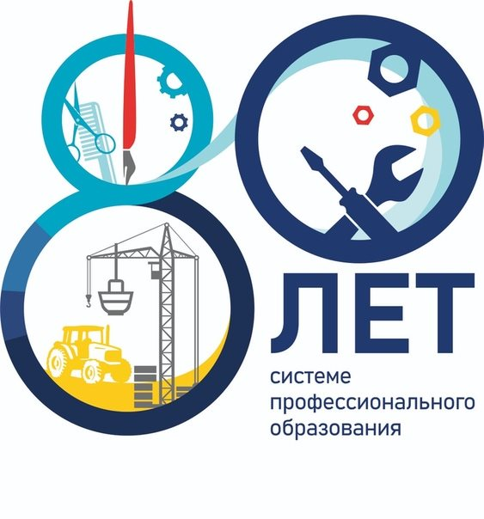
Уважаемые коллеги!
Государственное бюджетное профессиональное образовательное учреждение «Семеновский индустриально-художественный техникум» поздравляет
с 80-летием -
Профессионального технического образования!
Желаем Вам новых идей, перспективных проектов и талантливых решений, реализации намеченных планов, уверенности в завтрашнем дне, оптимизма и хорошего настроения!
И пусть юбилей будет связан не только с подведением итогов, но и с новыми замыслами, мечами и надеждами!
Здоровья вам и вашим близким, улыбок, тепла и всего самого доброго и светлого!
С Юбилеем!
С уважением, коллектив ГБПОУ «СИХТ» 2020г.

